Col.legi Sant Josep Obrer
Implantació de sistemes operatius
ASIX 1
Piqueras Sastre Alejandro
Ríos Galván Iñaki
Daniel Rosselló Sánchez
Práctica 1
Windows XP

Índice de contenido
Contenido 2
Ejercicio 1 2
1.-Creación de la máquina virtual 2
2.-Nombre y Sistema Operativo 2
3.-Tamaño de memoria 2
4.-Unidad de disco duro 2
4.1.-Tipo de archivo de unidad de disco 2
4.2.-Almacenamiento en unidad de disco 2
4.3.-Ubicación del archivo y tamaño 3
5.-Máquina virtual lista 3
Ejercicio 2 4
1.-Instalación de Windows XP (Primera parte) 4
1.1.-Paso 1.1 4
2.-Instalación de Windows XP (Segunda parte) 4
2.1.-Paso 2.1 4
Problemas encontrados 5
Opinión personal 6
Integrante 1 6
Integrante 2 6
Integrante 3 6
Puntos de discusión 6
Bibliografía 7
Pregunta 1 7
Pregunta 2 7

Contenido
Ejercicio 8
Consola de recuperación de windows. ¿qué es? ¿Cómo se accede? ¿Ordenes disponibles?... Detecta el conjunto de órdenes relacionadas con los distintos conceptos vistos en clase que intervienen en la secuencia de arranque del S.O. Incluir instalación en S.O.

- Consola de recuperación ¿Qué es?
La consola de recuperaciṕn de Windows es una herramienta que puede ser utilizada para resolver serios problemas de inicio. Solo podremos acceder a ella como administrador del equipo.
- Cómo se accede
La ejecución de la consola se puede hacer de dos formas. Iniciandola directamente desde el CD de Windows XP o instalándola en nuestro sistema y accediendo a ella desde el menú de inicio.
Si optamos por acceder a la consola desde el Cd de instalación, lo primero que debemos hacer, será acceder a la bios y seleccionar la unidad CD como primer dispositivo de lectura en el arranque. Reiniciamos el equipo y pulsaremos cualquier tecla para iniciar desde el CD:

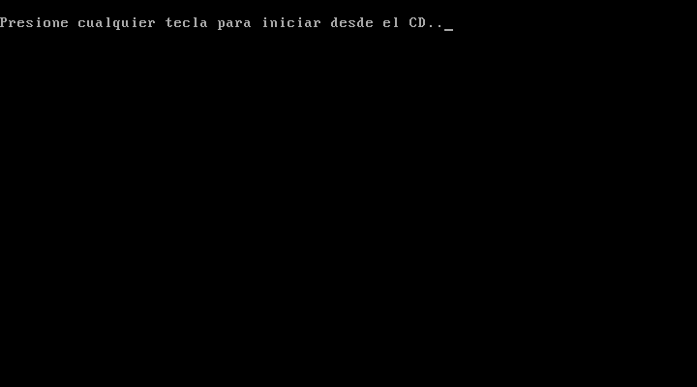
Una vez cargado los archivos, en la pantalla de instalación seleccionaremos: Para recuperar una instalación de Windows XP usando la consola pulsa la tecla R.
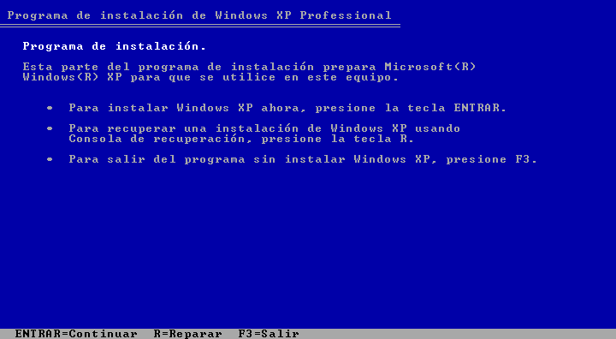

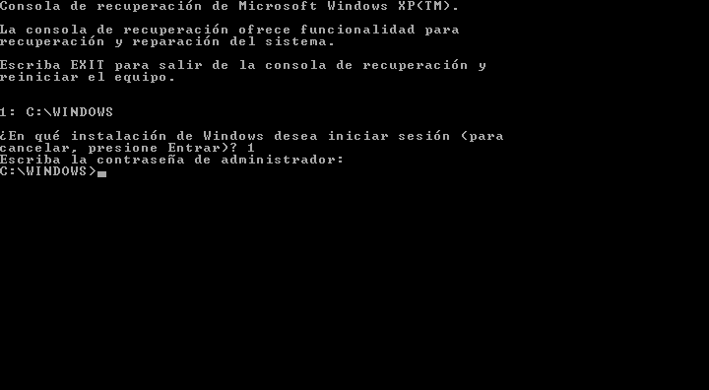
Para acceder desde menú de inicio, antes deberemos instalar la consola de recuperación en nuestro equipo. Para ello introduciremos en CD instalación de Windows XP en nuestro equipo. El siguiente paso será, pulsar sobre inicio, ejecutar;
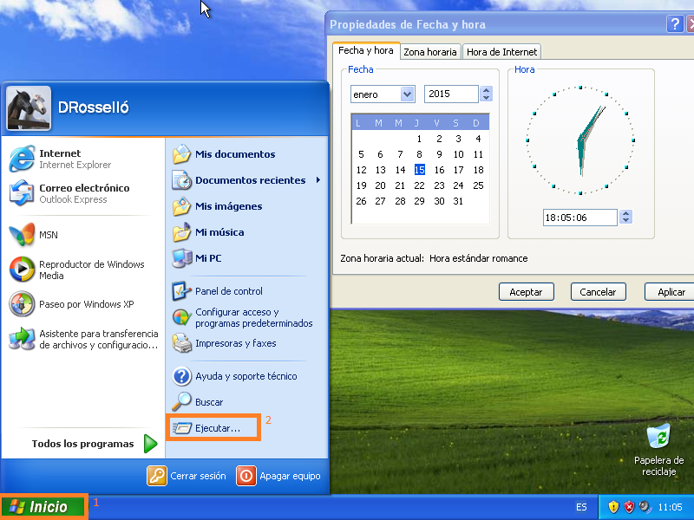
Escribiremos lo siguiente: “d:\i386\winnt32.exe /cmdcons”;
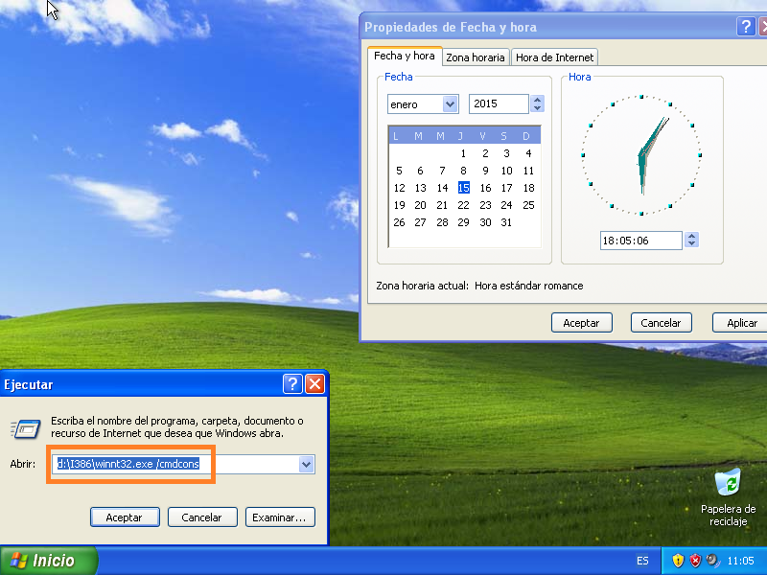
Nos aparecerá una ventana de windows en las que nos preguntará si queremos instalar la consola de recuperación. Pulsamos sobre el sí;
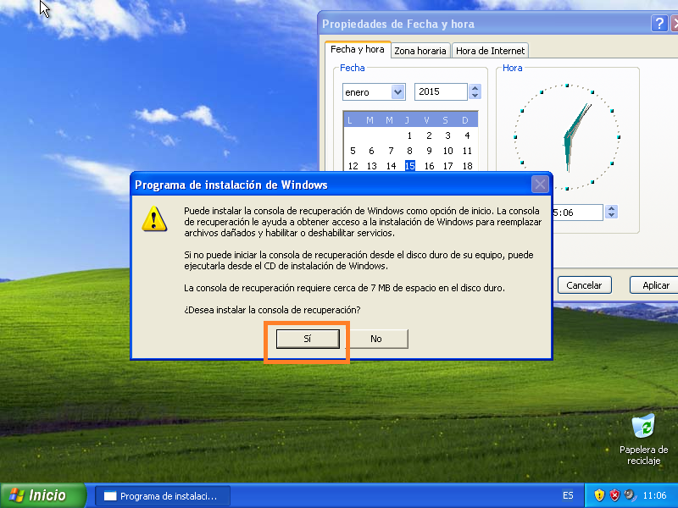
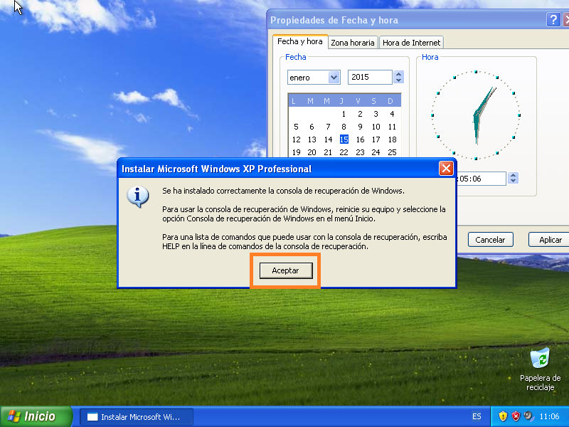
Una vez instalada la consola, para acceder a ella, deberemos reiniciar el equipo y seleccionar “Consola de recuperación de Windows XP”.
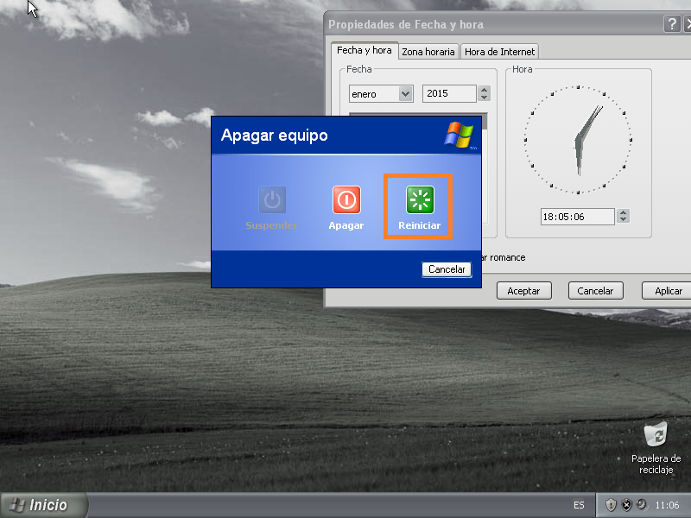
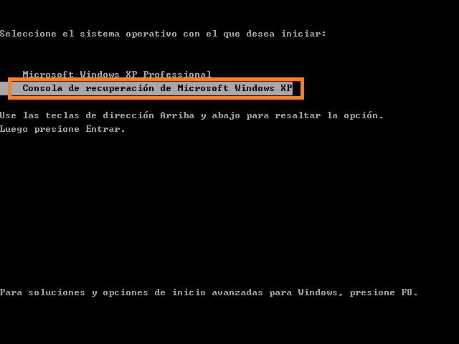

- Conjunto de órdenes relacionadas con los distintos conceptos vistos en clase que intervienen en la secuencia de arranque del S.O.

attrib del fixboot more set
batch delete fixmbr mkdir systemroot
bootcfg dir format more type
cd disable help net
chdir diskpart listsvc rd
chkdsk enable logon ren
cls exit map rename
copy expand md rmdir

Problemas encontrados
Me encontré con este problema.

Opinión personal
Integrante 1
Mi opinión personal es esta.
Integrante 2
Integrante 3
Puntos de discusión

Bibliografía
Pregunta 1
Webs
www.esta.es
www.aquella.tambi.en
Libros
Este, ed. Aquel.
Pregunta 2
Webs
www.esta.es
www.aquella.tambi.en
Libros
Este, ed. Aquel.

